Проект решения о комплексном развитии территории жилой застройки городского округа «Город Чита», расположенной в границах земельного участка с кадастровым номером 75:32:030607:444, местоположение которого определено: г. Чита, мкр. Северный, 39

В соответствии с Градостроительным кодексом Российской Федерации, постановлением Правительства Забайкальского края от 14 декабря 2021 года № 500 «Об отдельных вопросах комплексного развития территорий в Забайкальском крае»:
- Установить, что комплексному развитию территории (далее – КРТ) подлежит территория жилой застройки городского округа «Город Чита» общей площадью 0,393 га, расположенная в границах земельного участка с кадастровым номером 75:32:030607:444, местоположение которого определено: г. Чита, мкр. Северный, 39, в границах согласно приложению 1 к настоящему проекту решения и соответствующая требованиям, предусмотренным частям 2, 3 и 7 статьи 65 Градостроительного кодекса Российской Федерации.
- Основные виды разрешенного использования земельных участков и объектов капитального строительства, которые могут быть выбраны при реализации данного решения о КРТ, а также предельные параметры разрешенного строительства, реконструкции объектов капитального строительства, приведены в приложении 2 к настоящему проекту решения.
- Перечень земельных участков и объектов капитального строительства, расположенных в границах КРТ, в том числе перечень объектов капитального строительства, подлежащих сносу и реконструкции, приведены в приложении 3 к настоящему проекту решения.
- Предельный срок реализации решения о КРТ составляет 5 лет с даты принятия решения о КРТ.
- Предельный срок подготовки и утверждения документации по планировке территории в целях реализации решения о КРТ составляет 6 месяцев со дня принятия решения о КРТ.
- Решение о КРТ реализуется юридическим лицом – Фонд защиты прав граждан –участников долевого строительства Забайкальского края;

Приложение 1 к проекту решения о комплексном развитии территории жилой застройки
городского округа «Город Чита», расположенной в границах земельного участка с кадастровым номером 75:32:030607:444, местоположение которого определено: г. Чита, мкр. Северный, 39

Графическое описание местоположения границ территории жилой застройки городского округа «Город Чита» подлежащей комплексному развитию территории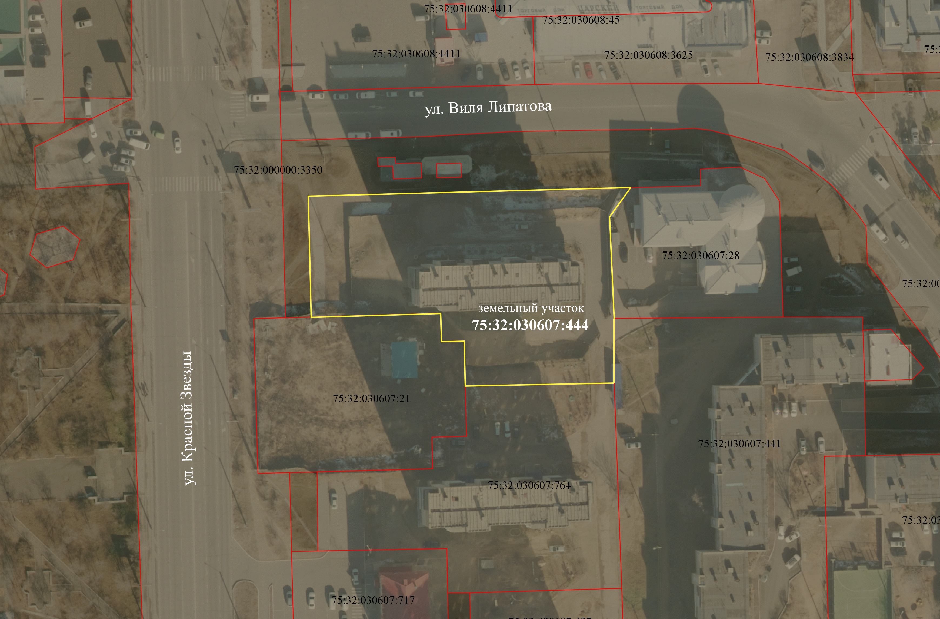

Условные обозначения:

- Граница территории, подлежащей комплексному развитию территории жилой застройки городского округа «Город Чита» (общей площадью 0,393 га)

Приложение 2
к проекту решения о комплексном развитии территории жилой застройки городского округа «Город Чита», расположенной в границах земельного участка с кадастровым номером 75:32:030607:444, местоположение которого определено: г. Чита, мкр. Северный, 39

Основные виды разрешенного использования земельных участков и объектов капитального строительства, которые могут быть выбраны при реализации решения о комплексном развитии территории жилой застройки к проекту решения о комплексном развитии территории жилой застройки городского округа «Город Чита», расположенной в границах земельного участка с кадастровым номером 75:32:030607:444, местоположение которого определено: г. Чита, мкр. Северный, 39

Виды разрешенного использования (виды объектов капитального строительства) | Предельные параметры разрешенного строительства, реконструкции объектов капитального строительства
Код 2.6. Многоэтажная жилая застройка (высотная застройка, 9 и более этажей) | Предельные (минимальные и (или) максимальные) размеры земельных участков - не подлежат установлению  Минимальные отступы от границ земельных участков в целях определения мест допустимого размещения зданий, строений, сооружений, за пределами которых запрещено строительство зданий, строений, сооружений:  Минимальный отступ жилых зданий от красной линии – 3 м.  Минимальное расстояние от стен зданий детских дошкольных учреждений и общеобразовательных организаций до красных линий магистральных улиц – 25 м.  Предельное количество надземных этажей для объектов капитального строительства, значащихся в основных и вспомогательных видах использования – 18 этажей  Предельное количество надземных этажей для объектов капитального строительства, значащихся в условно разрешенных видах использования с кодом 2.1.1 – 4 этажа  Предельная высота для объектов, значащихся в основных и вспомогательных видах использования – 54 м.  Предельная высота для объектов капитального строительства, значащихся в условно разрешенных видах использования с кодом 2.1.1 – 12 м.  Максимальный процент застройки в границах земельного участка, определяемый как отношение суммарной площади земельного участка, которая может быть застроена, ко всей площади земельного участка:  Максимальный процент застройки в границах земельного участка – 40 %  Иные предельные параметры разрешенного строительства, реконструкции объектов капитального строительства:  Минимальная общая площадь территории, занимаемой площадками для игр детей, отдыха и занятий физкультурой взрослого населения, от общей площади микрорайона (квартала) (без учета участков общеобразовательных и дошкольных образовательных организаций) – 10 %  Минимальное расстояние от края основной проезжей части магистральных дорог до линии регулирования жилой застройки – 50 м.  Минимальное расстояние от края основной проезжей части магистральных дорог до линии регулирования жилой застройки при условии применения шумозащитных устройств, обеспечивающих требования СНиП II-12-77 – 25 м.  Минимальное расстояние между длинными сторонами зданий (для 5 –этажных зданий и по 5 м на каждый дополнительный этаж) – 25 м.  Максимальное расстояние от края основной проезжей части улиц, местных или боковых проездов до линии застройки – 25 м.  Минимальные разрывы между стенами зданий без окон из жилых комнат – 6 м.  Минимальное расстояние между жилыми, общественными и вспомогательными зданиями промышленных предприятий I и II степени огнестойкости – 6 м.  Минимальное расстояние между жилыми, общественными и вспомогательными зданиями промышленных предприятий I, II, III степени огнестойкости и зданиями III степени огнестойкости – 8 м.  Уровень автомобилизации граждан на 1000 жителей – 400 авто.
Код 2.5. Среднеэтажная жилая застройка (5-8 этажей)
Код 3.5.1. Дошкольное, начальное и среднее общее образование

Приложение 3 к проекту решения о комплексном развитии территории жилой застройки городского округа «Город Чита», расположенной в границах земельного участка с кадастровым номером 75:32:030607:444, местоположение которого определено: г. Чита, мкр. Северный, 39

Перечень земельных участков и объектов капитального строительства, расположенных в границах территории, в том числе перечень объектов капитального строительства, подлежащих сносу или реконструкции

№ п/п | Сведения о земельных участках |  |  | Сведения об объектах капитального строительства |  |  | Сведения о сносе объектов капительного строительства.  Реквизиты решения о признании аварийным
 | Кадастровый номер | Адрес (местоположение) | Площадь, кв.м. | Кадастровый номер | Адрес (местоположение) | Площадь, кв.м./ протяженность, п.м.
1 | 75:32:030607:444 | Забайкальский край, г. Чита, мкр. Северный, 39 | 3930 | 75:32:030607:41  (многоквартирный дом) | Забайкальский край, г. Чита, мкр. Северный, д. 39 | 3869.8 | Снос  (распоряжение администрации городского округа «Город Чита» от 26 мая 2022 года № 700-р)

